**Dr. Gerardo F. Carbot Chanona**

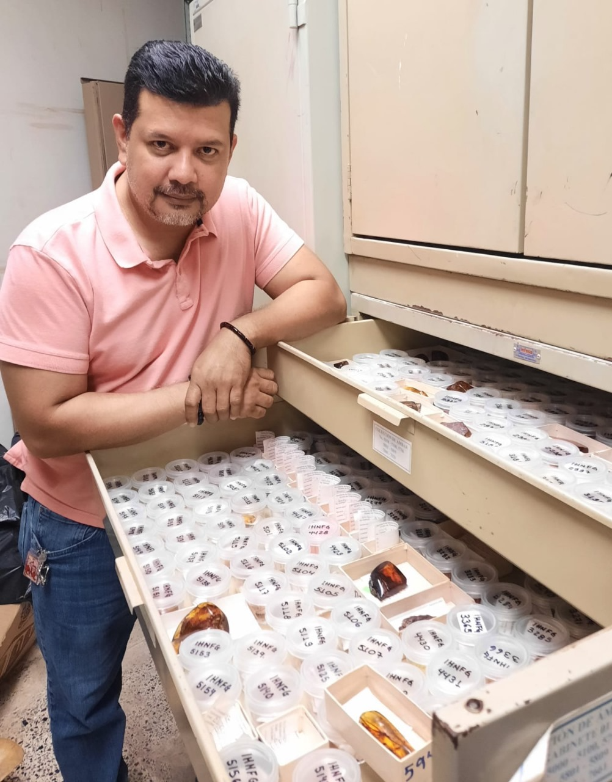

Doctor en Ciencias Biológicas por la Universidad de Ciencias y Artes de Chiapas, universidad donde también realizó la licenciatura en biología y la maestría en ciencias biológicas. Labora en el Museo de Paleontología desde el 2003. Del 2010 a la fecha es el investigador principal del Museo y encargado de la colección paleontológica de la SEMAHN. Tiene 75 trabajos de publicados, entre los que se incluyen 44 artículos indizados (29 de ellos en el Journal Citation Report), 12 artículos arbitrados no indizados, 06 artículos de divulgación, 12 capítulos de libro y 1 libro de divulgación dirigido a niños.

Ha impartido poco más de 50 conferencias con temas paleontológicos y participado como ponente de 65 trabajos en congresos y/o simposios nacionales y 21 en congresos internacionales.

Su línea de investigación se centra en taxonomía, sistemática filogenética y paleobiogeografia de dinosaurios, cocodrilos y tortugas fósiles; en taxonomía y reconstrucción paleoambiental de mamíferos del Mioceno y Pleistoceno, y en estudios taxonómicos de artrópodos en ámbar. Como resultado ha participado en la descripción de 12 especies fósiles nuevas para la ciencia.

Ha dirigido o codirigido 8 tesis, entre ellas 1 de doctorado y 1 de maestría. Sus trabajos han sido citados 350 veces.

Es editor en jefe de la revista de difusión científica LUM y editor asociado de la revista Paleontología Mexicana, y ha sido arbitro revisor de revistas como el Journal of South American Earth Science y Quaternary International, por contar algunas.

Es Investigador Nacional Nivel 1 por el SNII-CONAHCYT e Investigador Honorífico por el Sistema Estatal de Investigadores de Chiapas. En 2022 fue galardonado con el Mérito al Reconocimiento Estatal de Investigación Científica por el Instituto de Ciencia, Tecnología e Innovación del Estado de Chiapas. De mayo de 2017 a febrero de 2024 formó parte del Consejo de Paleontología, órgano colegiado asesor de la Dirección General del INAH, donde se desempeñó como vocal titular en representación de la Secretaría de Medio Ambiente e Historia Natural.